Ⅰ はじめに
第2分科会：学習指導
「主体的・対話的で深い学び」の実現
～キー・コンピテンシーの育成を意識したカリキュラムマネジメントを通して～
羽生市立西中学校 校長 福田 和己
羽生市は、関東地方のほぼ中央、埼玉県の北東部に位置し、豊かな水と肥沃な大地に恵まれ、古くから農業と藍染めのまち、そして衣料のまちとして栄えてきた。人口約５５，０００人、小学校１１校、中学校３校の小さな市である。
本校では、今まで学力向上の取組として
・各種調査からの分析を踏まえた授業実践
・西中スタイル（課題設定→見通し→学び合い→振り返り）でわかる授業づくり
・目的意識を持った話し合い活動
など進めてきた。

Ⅱ 実践の概要
１ 課題設定の理由
社会の加速度的な変化の中でも、高い志と意欲を持って、蓄積された知識を礎としながら、膨大な情報から何が重要かを主体的に判断し、自ら問いを立ててその解決を目指し、他者と協働しながら新たな価値を生み出していくことが求められる。
そこで、新しい時代に求められるキー・コンピテンシーの育成を意識し、授業改善と適切なカリキュラムマネジメントを行い、自主的に学ぶ姿勢や、学んだ知識を主体的に活用する力を育成し、生徒一人一人の可能性を伸ばして確かな学力を身に付けるために本主題を設定した。
＜研究仮説＞
キー・コンピテンシーの育成を意識して教育活動を展開することにより、生徒の生活力が向上し、生徒が主体的に学習に取り組み、確かな学力が身につくであろう。

２ 具体的な取組
- 学力向上推進委員会を設置し、研究推進
隔週水曜日の４校時に定例部会として位置づけ、キー・コンピテンシーに関する校内研修を企画し、研究計画を立てる。
・各教科・領域のねらいを達成するためにはどの能力の関わりが重要か、洗い出す。
・評価資料の作成により、生徒が自分自身そ
の能力をどう認識しているかを把握する。
・生徒、保護者の声を聞き、方向性を定める。
・スローガンを作成し、全校で取組を進める。
スローガン：よく見て、よく聴いて、よく考えて・・・

- ３部会の活動
【活用部会】（教科指導を通して）
・教科におけるｷｰ･ｺﾝﾋﾟ
ﾃﾝｼｰの明確化
・個人取組計画ｼｰﾄ
・ノート指導の工夫
・基礎学力ｺﾝﾃｽﾄ
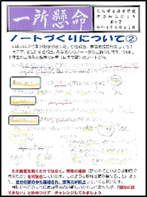
・答えを配らないﾜｰｸの活用
・学力向上だよりによる学習についての啓発・生徒に｢見通し｣を持たせた授業の実施

【人間関係部会】(道徳教育や生活指導を通して)
・道徳教育や生活指導に おけるキー・コンピテンシーの明確化
・教育相談等の視点から、効果的な指導内容や方法の検討
・道徳の相互授業参観・ローテーション授業
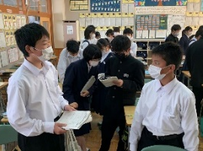
・外国籍の生徒との関わりを通した国際理解
・話し合い活動による合意形成
・よりよい人間関係を構築するためのソーシャルスキルの向上

【自律活動部会】（学活や特別活動を通して）
・特別活動におけるキー・コンピテンシーの明確化
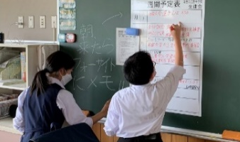
・学級会活動の継続的な実施による課題解決能力の向上
・生徒の学校生活や行事等を大局的にとらえた行動への指導
・行事のカリキュラムに対する位置づけを検討
・生徒主体の行事や集会等の実施
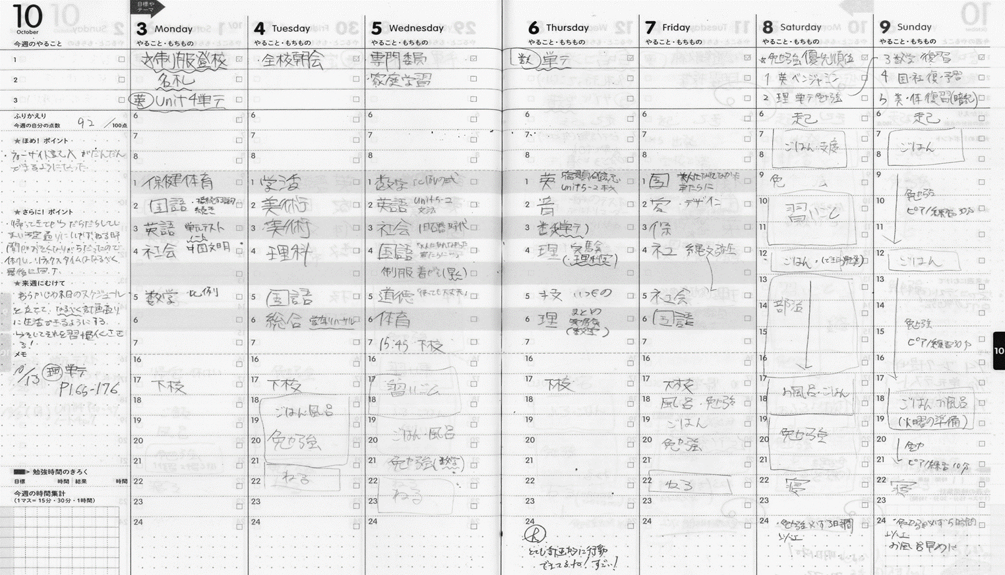
・生徒のスケジュール管理能力を育成する、週間スケジュール、フォーサイト手帳の活用
フォーサイト手帳
３ 成果と課題
キー・コンピテンシーに関するアンケート結果（R3.12→R4.12）から
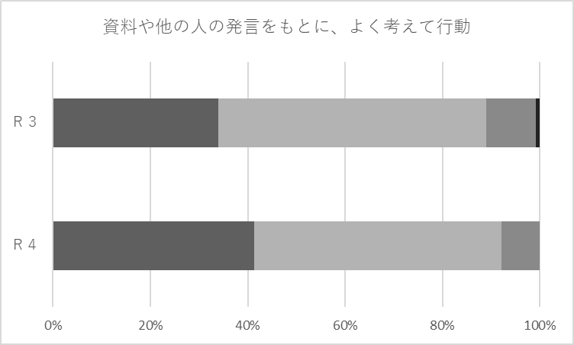
＜2年生＞（できている・どちらかというと・できていない）
2年生では、「違いを認め尊重」「折り合いをつける」「考える力」の向上、「知識や情報の活用」に課題が見られた。
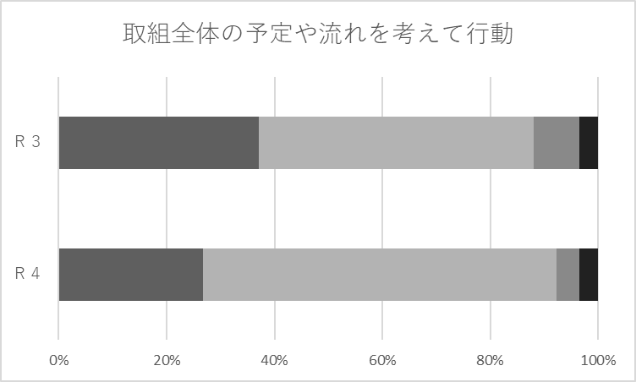
＜3年生＞（できている・どちらかというと・できていない）
3年生では「見通しを立てる」「自律的に行動する能力」の向上、「聴く力」に課題が見られた。
＜教師の記述から＞
○各教科におけるキー・コンピテンシーを具体化することで、日頃から、身につけさせたい資質・能力を意識しながら教科指導にあたることができた。
○答えを配らないワークの取組を通して、ねばり強く問題に取り組もうとする生徒が増え、普段から生徒が質問にくる頻度も高まり、主体的に学習に取り組む生徒の姿が見られた。
○週間スケジュールの活用により、学校生活のさまざまな取組において、先を見て行動する意識が高まった生徒が多い。
◆感覚的な変容をどのように見取るかについて、まだ検討の余地がある。
◆システム手帳の活用について、「これからのこと」を書いて活用していきたいが、まだまだ「ふり返り」がメインになってしまう。肌身離さず生徒が手帳を持ち歩き、いつでも確認できるシステムを確立する必要を感じた。

Ⅲ 終わりに
生徒がこれからの人生で出会う答えのない問題にどう向き合い、どう自分なりの答えを導き出していくか。そして新しい価値をどう創造していくか。その時に、西中学校での「主体的・対話的で深い学び」が力を発揮してくれることを職員一同願っている。
この研究を進めるにあたり、教職員同士も同じ方向を向き、目標に向かって、生徒たちと共に授業・生活・行事に取り組んできた。今後も生徒一人一人の笑顔溢れる、学び甲斐のある学校づくりに取り組んでいく。

